Анкетирование обучающихся
«Питание в школьной столовой»
Обучающиеся ответили на 8 вопросов результаты можно увидеть в сравнительных диаграммах.
Всего приняло участие- 40 об.

1. Как часто ты питаешься в школьной столовой?  А) ежедневно_________88 %  Б) от случая к случаю______10%  В) не хожу в столовую, не нравится, как кормят____2 % | 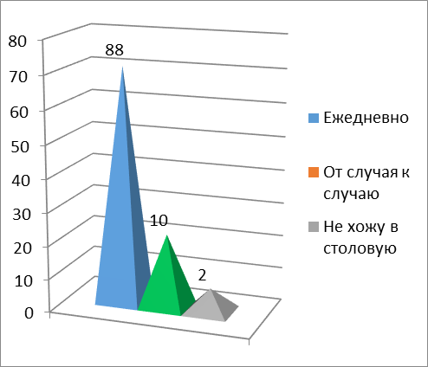

2. Есть ли у тебя любимое блюдо или кондитерское изделие, которое предлагают в школьной столовой?  А) да, в столовой готовят вкусно, любимых блюд много_____79%  Б) Иногда дают мои любимые блюда_____10%  В) любимых блюд в школьной столовой нет_____11% | 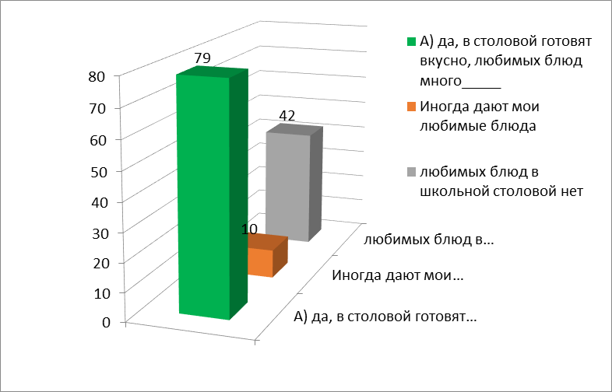

3. Какие блюда и кондитерские изделия из меню школьной столовой ты не любишь?  А) мне многое не нравится____11%  Б) я не люблю молочные блюда__________60%  В) мне все нравится______29% | 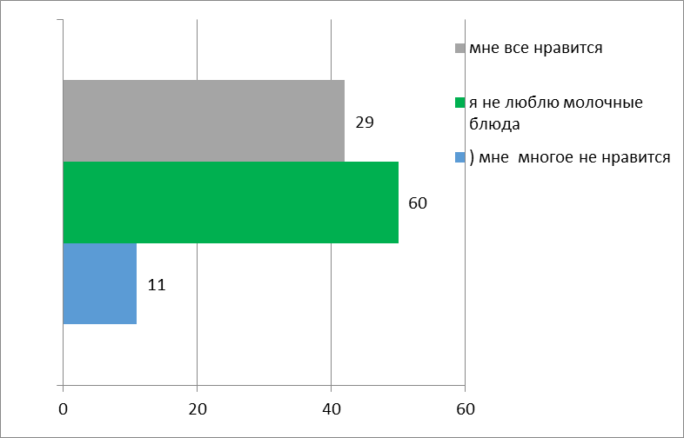

4. Знаешь ли ты, к каким заболеваниям ведет неправильное питание, перечислите:  А) Да, знаю______90%  Б) Не знаю______8%  В) мне все равно______2% | 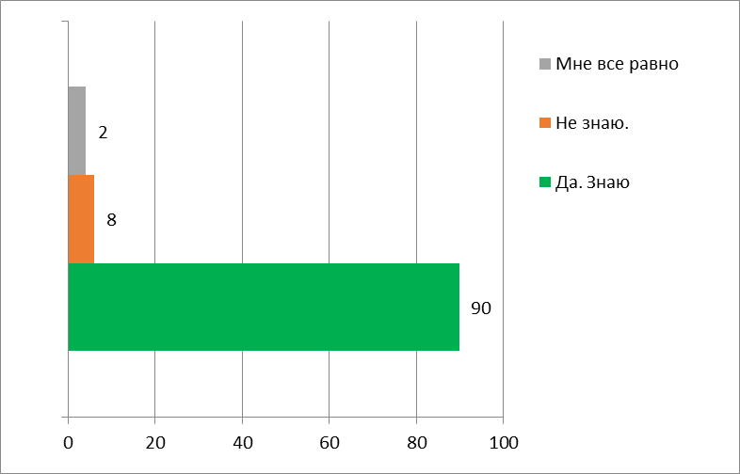

5. Дают ли в столовой свежие овощи?  А) да дают- 92%  Б) не дают 5%  В) не знаю 3 % | 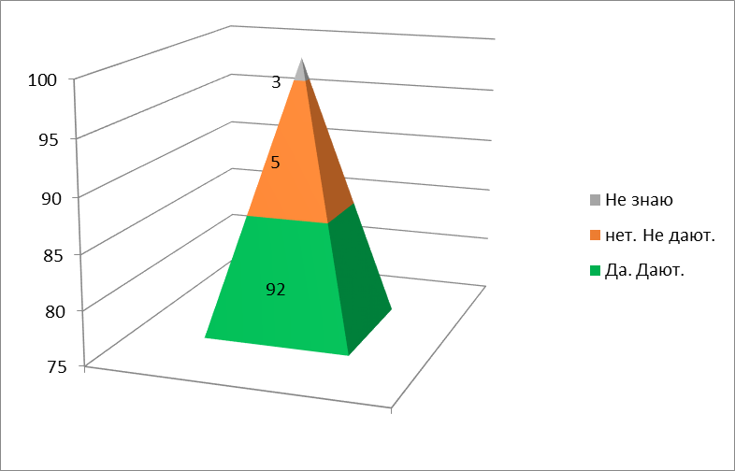

6. Удовлетворен ли ты работой обслуживающего персонала школьной столовой?  А) да__________80%  Б) не совсем_______15%  В) нет_______5% | 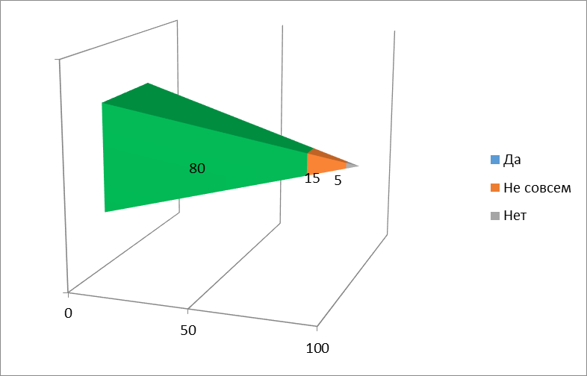

7. Что ты хотел бы изменить в системе организации школьного питания?
Ребята хотят больше сладостей, меньше молочной каши, больше фруктов, овощей и йогуртов.
8. Любимое блюдо детей
«Макароны с котлетой»
«Пюре с рыбой»
«Каша с гуляшом»

